ผลการปฏิบัติการงานสืบสวน
ประจำเดือน พฤษภาคม 2569
สภ.หนองซอน วันที่ 8 พฤษภาคม 2569 โดยการอำนวยการของ พ.ต.ท.ลิขิต ตะริดโน สว.สภ.หนองซอน สั่งการให้ ร.ต.อ.อัฑฒ์ไชยา แสงยศ รอง สว.(สอบสวน) สภ.หนองซอน เจ้าสำนักงาน ป.ป.ส.หมาเลข 6705434 ร.ต.ต.สมควร กงเพชร รอง สว.(ป.) สภ.หนองซอน ร.ต.ต.มนตรี สีทำมา รอง สว.(ป.)สภ.หนองซอน พร้อมด้วยเจ้าหน้าที่ตำรวจชุดสืบสวน สภ.หนองซอน ได้ทำการจับกุมผู้ต้องหา 1 ราย 1 คน คือ
1.นาย เอ (นามสมมุติ) อายุ 31 ปี ที่อยู่ ต.โพนทอง อ.เชียงยืน จ.มหาสารคาม
พร้อมด้วยของกลาง
- ยาบ้า จำนวน 3 เม็ด
โดยกล่าวหาว่า
"มียาเสพติดให้โทษประเภท1(เมทแอมเฟตามีน)ไว้ในความครอบครองโดยไม่ได้รับอนุญาต "
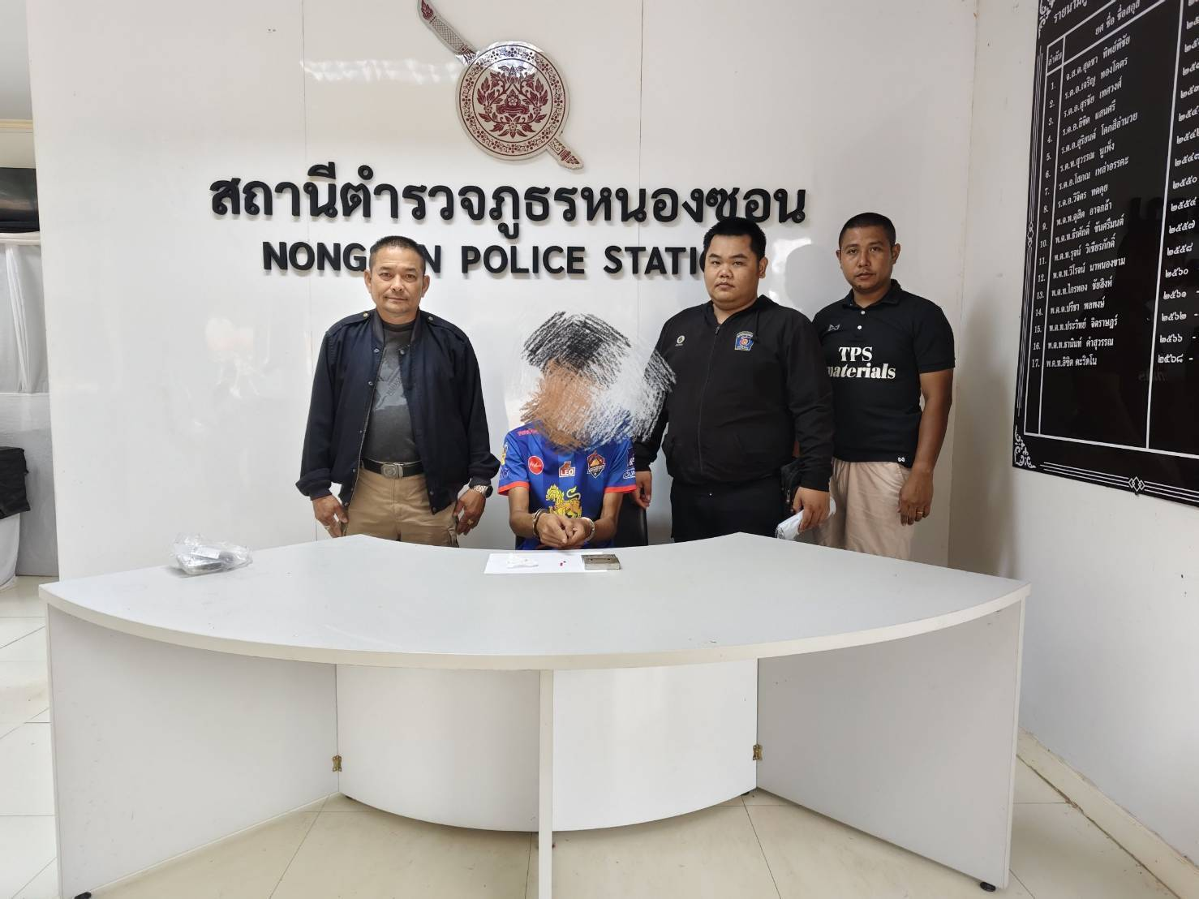

สภ.หนองซอน วันที่ 25 พฤษภาคม 2569 โดยการอำนวยการของ พ.ต.ท.ลิขิต ตะริดโน สว.สภ.หนองซอน สั่งการให้ ร.ต.อ.อัฑฒ์ไชยา แสงยศ รอง สว.(สอบสวน) สภ.หนองซอน เจ้าสำนักงาน ป.ป.ส.หมาเลข 6705434 ร.ต.ต.สมควร กงเพชร รอง สว.(ป.) สภ.หนองซอน ร.ต.ต.มนตรี สีทำมา รอง สว.(ป.)สภ.หนองซอน พร้อมด้วยเจ้าหน้าที่ตำรวจชุดสืบสวน สภ.หนองซอน ได้ทำการจับกุมผู้ต้องหา 1 ราย 1 คน คือ
1.นาย บี (นามสมมุติ) อายุ 49 ปี ที่อยู่ ต.โพนทอง อ.เชียงยืน จ.มหาสารคาม
พร้อมด้วยของกลาง
ยาบ้า จำนวน 2 เม็ด
โดยกล่าวหาว่า
" มียาเสพติดประเภท ๑ (ยาบ้า)ไว้ในครอบครองโดยไม่ได้รับอนุญาต,เสพยาเสพติดให้โทษประเภท ๑ (ยาบ้า)โดยฝ่าฝืนต่อกฎหมาย "
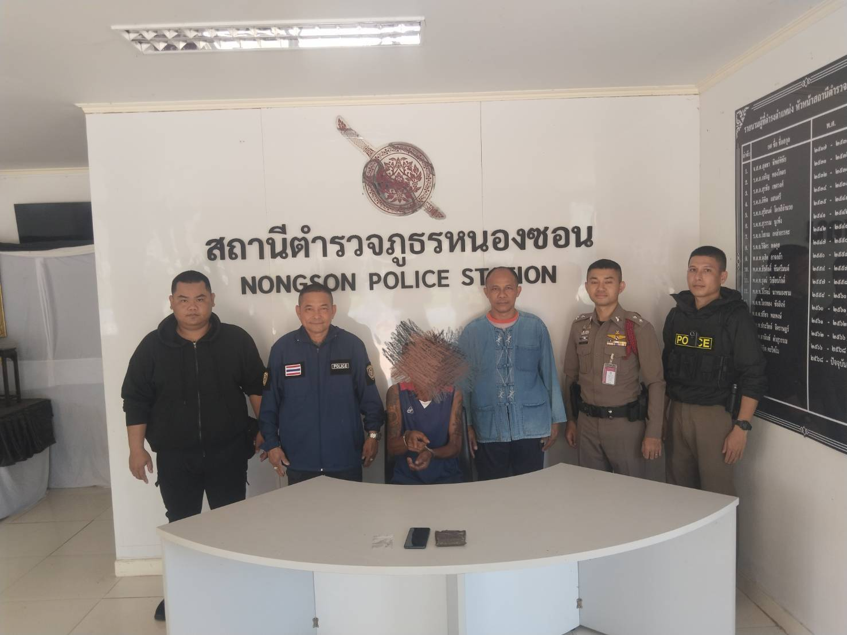

สภ.หนองซอน วันที่ 29 พฤษภาคม 2569 โดยการอำนวยการของ พ.ต.ท.ลิขิต ตะริดโน สว.สภ.หนองซอน สั่งการให้ ร.ต.อ.อัฑฒ์ไชยา แสงยศ รอง สว.(สอบสวน) สภ.หนองซอน เจ้าสำนักงาน ป.ป.ส.หมาเลข 6705434 ร.ต.ต.สมควร กงเพชร รอง สว.(ป.) สภ.หนองซอน ร.ต.ต.มนตรี สีทำมา รอง สว.(ป.)สภ.หนองซอน พร้อมด้วยเจ้าหน้าที่ตำรวจชุดสืบสวน สภ.หนองซอน ได้ทำการจับกุมผู้ต้องหา 1 ราย 1 คน คือ
1.นาย ซี (นามสมมุติ) อายุ 25 ปี ที่อยู่ ต.หนองซอน อ.เชียงยืน จ.มหาสารคาม
พร้อมด้วยของกลาง
ยาบ้า จำนวน 5 เม็ด
โดยกล่าวหาว่า
" มียาเสพติดประเภท ๑(ยาบ้า)ไว้ในครอบครองโดยไม่ได้รับอนุญาต,เสพยาเสพติดให้โทษประเภท ๑(ยาบ้า)โดยฝ่าฝืนต่อกฎหมาย "
